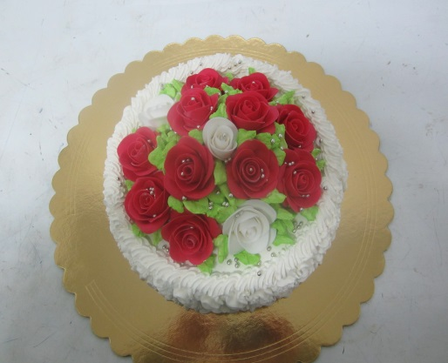
ООО «ЭДЕМ»
422900, пгт Алексеевское, ул. Чистопольская, д. 6 а.
Принимаем заявки по телефону: 8 (927) 413 83 28
КОНДИТЕРСКИЕ ИЗДЕЛИЯ
Наименование | Вес | Цена продажная
Торт «Графские развалины» (горка) | 400 | 235,00
Торт «Графские развалины» (горка) | 800 | 420,00
Торт «Графские развалины» (горка с кокосовой стружкой) | 400 | 235,00
Торт «Графские развалины» шоколадный | 1000 | 385,00
Торт «Графские развалины» в белой глазури | 1000 | 395,00
Торт творожный | 1000 | 450,00
Торт «Кудрявый мальчик» | 1200 | 290,00
Торт «Колизей» | 800 | 280,00
Торт «Бон-пари» | 1000 | 295,00
Торт «Бон-пари» | 800 | 250,00
Торт «Ореховое лакомство» | 800 | 305,00
Торт «Черничная радость» | 800 | 285,00
Торт «Медовый» домашний | 1000 | 380,00
Торт «Вишневый поцелуй» | 800 | 275,00
Торт «Йогуртовое наслаждение» | 1000 | 350,00
Торт «Йогуртовое наслаждение» | 800 | 285,00
Торт «Эдем» | 1000 | 315,00
Торт «Эдем» | 800 | 290,00
Торт «Сказка» | 1000 | 305,00
Торт «Шарм» | 1000 | 355,00
Торт «Генерал» | 1150 | 340,00
Торт «Муравейник» | 1000 | 280,00
Торт «Сластена» | 800 | 290,00
Торт «Прага» | 1000 | 395,00
Заказные торты с оформлением из крема | 1000 | 550,00
Заказные торты с фруктами | 1000 | 750,00
Заказные торты с гелевым покрытием | 1000 | 650,00
Заказные торты с оформлением из мастики | 1000 | 1000,00
Безе цветное в упаковке | 300 | 150,00
Фигурки из мастики | 1000 | 1100,00

